Manometre (U Borulu) İle Sıvıların Basıncının Bulunması
DENEYİN ADI: Manometre (U Borulu) İle Sıvıların Basıncının Bulunması

DENEYİN AMACI: Manometre ile değişik sıvıların basınçlarını karşılaştırmak.

HAZIRLIK SORULARI:
1-Yoğunlukları farklı sıvıların basınçları hakkında ne söylenebilir?Tartışınız.
2-Denizde derinlere doğru dalan bir yüzücüye etki eden basınç artar. Nedenlerini tartışınız

KULLANILAN ARAÇ VE GEREÇLER:
1.iki ucu açık manometre
2.lastik hortum
3.tuz
4.kısa cam boru
5.ispirto
6.l ve j kıvrımlı cam boru
7.büyük beherglas veya derin kova
8.su
9.mürekkep

DENEY DÜZENEĞİ:
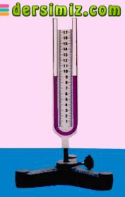
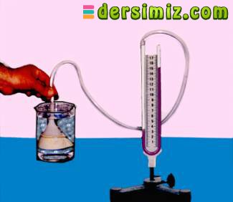

DENEYİN YAPILIŞI:
1-Manometreye üçte bir kadar renkli sıvı (mürekkepli su) koyarız.
2-Manometre borusunun bir ucuna plastik boruyu (60-70 cm) takarız.
3-Plastik borunun diğer ucuna cam boru takımındaki kısa düz cam boruyu takarız. Bu cam boruyu su dolu beherglasa daldırırız.
4-Cam borunun su içindeki derinliğini değiştirerek manometredeki basınç değerlerini izleriz.
5-Deneyi L ve J kıvrımlı borularla tekrarlarız.
6-Bu defa deneyi tuzlu su, ispirto gibi farklı yoğunluktaki sıvılarla tekrarlarız.
7-Sıvı basıncı = sıvının derinliği x sıvının özkütlesi formülünde hesapladığınız değer ile manometredeki değerleri karşılaştırırız.

DENEYİN SONUCU:
Yapılan deneyde sıvı basıncının yüzeyin konumuna ve sıvının miktarına bağlı olmadığı görülür. Ayrıca sıvı basıncının sıvı derinliği ve sıvı yoğunluğuyla doğru orantılı olduğu görülür.

TEORİK BİLGİ:
Bir noktadaki sıvının basıncı, bu noktanın sıvı yüzeyinden olan derinliğine ve sıvının özkütlesine bağlıdır.
Bir sıvının basıncı;
1.Sıvı derinliğine ve özkütlesine bağlıdır.
2.Sıvının doldurulduğu kabın çapına bağlı değildir.
3.Doldurulduğu kabın şekline bağlı değildir.
4.Sıvı miktarına bağlı değildir.
5.Bulunduğu yerin yerçekimi ivmesine bağlıdır.

